27 ans Communion

La Baule, 15 Août.
Tonton Abbé organise une messe privée à la petite chapelle près de la maison.
Toute la famille est présente avec les invités, amis et voisins.
La chapelle est pleine. Plus de cent personnes.
Une partie de l’assistance est recueillie.
L’autre partie, la plus nombreuse, n’est pas là pour prier, mais pour le plaisir d’être ensemble, comme dans les mariages ou pour les baptêmes.
La cérémonie est conviviale, très sympa, sous l’œil bienveillant de Tonton Abbé.
Arrive la communion.
Les croyants se dirigent pieusement vers Tonton Abbé pour partager le corps du Christ.
Tout à coup, mon neveu qui a 5 ans se met à courir du fond de l’église en hurlant :

J’en veux.

Je m’amuse beaucoup à voir les mines offusquées des croyants et les regards amusés des autres.
Certains sont partagés entre réprobation et amusement : Papa, Maman et Tonton Abbé.

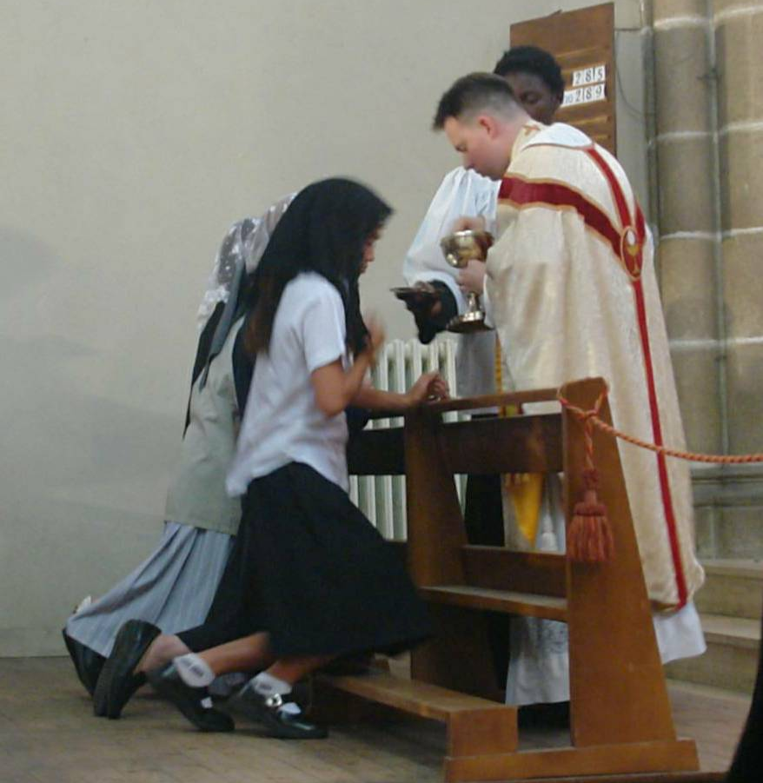
- Communion traditionnelle

Merci, Alexis, d’avoir assuré l’animation.

© tricotin.net/Histoires 19/08/07 2710

